CZV-Weiterbildungskurs für Berufskraftfahrer/innen
Youtube für Fahrlehrer – Broadcast Yourself!



Informationsbroschüre für Teilnehmer

Kursbezeichnung: „Youtube für Fahrlehrer – Broadcast Yourself!“

Kursleiter: Marco Palandri (Nutzfahrzeugdiagnostiker / Fahrlehrer / Ausbildner)
Weiterbildungsleiter: Mario Mangold
Teilnehmeranzahl: Bis 16 Teilnehmer, 1 Moderator/in für die gesamte Kursdauer

Zeitdisposition: 1 Tag à 7 Stunden 07:30 bis 12:00Uhr 12:30 bis 15:20 Uhr

Kompetenz: Die Teilnehmer sind sich der Wirkung Ihres Auftretens Bewusst und verstehen die neuen Medien lernfördernd in den Fahrunterricht zu integrieren.

Kursziel: Die Teilnehmer…
- verstehen (K2) ihre Rolle als Vorbild im Strassenverkehr und können (K1) diese sicherheitsfördernd im Berufsalltag einsetzen.
- bilden sich ein Verständnis (A3) für die Ablenkungen im Fahrbetrieb und analysieren (K4) wie diese zu eliminieren sind.
- Analysieren (A4) die eigenen Schulungsabläufen und verstehen (K2) wie diese optimiert auf den Fahrschüler anzuwenden.
- werden Sensibilisiert (A3) auf das Imageproblem ihrer Branche und sind bestrebt (A1) dieses langfristig zu verbessern.

Medienvielfalt: - Videoprojektion mit PowerPoint Präsentation
- Flipchart und Blätter mit Stiften
- Laptops mit Arbeitsaufträgen
- Flyer

Hinweis: Dieser Kurs wird basierend auf Videomaterial von Youtube etc. aufgebaut, daher ist es unvermeidlich dass einige Firmen, Marken etc. darin erscheinen.

Zeiteinteilung | Dauer | Thema | Videosequenz | Methodenwahl | Medien
07:30 - 08:00 | 00:30 | Begrüssen mit Vorstellungsrunde, Themenbekanntgabe, Orientierung, Lernziele und Erwartungen | Begrüssung  2:00 min | Moderation 50% | Flipchart  Beamer
08:00 - 08:30 | 00:30 | Dashcams – Rechtliche Grundlagen, Datenschutz, Sichtfeldproblematik, Modelle | keine | Moderation 50% | Beamer  Zeitungsartikeln
08:30 - 09:30 | 01:00 | Ablenkung im Strassenverkehr, Telefon, Passagiere, Essen, Lieferscheine, etc. | Telefon am Steuer 4:00 min | Plenum | Flipchart Videos
09:30 - 09:50 | 00:20 | Pause
09:50 - 10:20 | 00:30 | Ablenkung im Fahrschulbetrieb? | Fahrlehrercrash  1:00 min | Erfahrungs-austausch | Fragekarten, Blätter
10:20 - 11:00 | 00:40 | Der moderne Fahrlehrer im Internet | keine | Programme, Broschüren | Beamer, ev. Internet
11:00 - 12:00 | 01:00 | Elektrische Handbremsen – Umgang in der Schulung? | Fahrzeug rollt  2:00 min | Moderation 50% | Videos, Bedienungsanleitungen
12:00 - 12:30 | 00:30 | Mittagspause
12:30 - 14:00 | 01:30 | Was macht ein guter Fahrlehrer aus? | Videos 5:00 min / Gruppe | Gruppenarbeit | Laptop mit Videosequenzen
14:00 - 15:00 | 01:00 | Image und Akzeptanz im Strassenverkehr | Fahrschulsequenzen 10:00 min | Moderation | Videos Flipchart
15:00 - 15:20 | 00:20 | Schlussbesprechung, Evaluation, Kursbescheinigung, Abschied | Werbefilm Mars  1:00 min | Einzelarbeit | Fragebogen  Kursbescheinigung

Hinweis: Die Videosequenzen sollen als Motivation und Einstieg ins jeweilige Thema dienen und Lernfördernd unterstützen, sowie die Konsequenzen von Fehlverhalten aufzeigen.
Gesamtzeit Video ca. 25 Minuten.

„Youtube des Strassenverkehrs – Lass krachen!“

Aus Fehler anderer Lernen…
… ist so ein Sprichwort welches oft zitiert, jedoch nur allzu selten selbst praktiziert wird. Dabei sind Youtube und andere Videoplattformen voll mit Skurrilen, Witzigen, aber auch vorbildlichen Videos. Wenn wir doch nur Zeit fände, diese zu sichten.

Dieser Kurs soll die Zeit geben, haufenweise Videos zu sichten, sich selbst darüber ein Urteil zu bilden und eigene Lehren und Schlüssen daraus zu ziehen. Geführt und gestützt mit dem Fachwissen des Kursleiters und einer allgemein angeregten Diskussion in welchen die Teilnehmer ihre eigenen Erfahrungen und Wissen mit einbringen können.

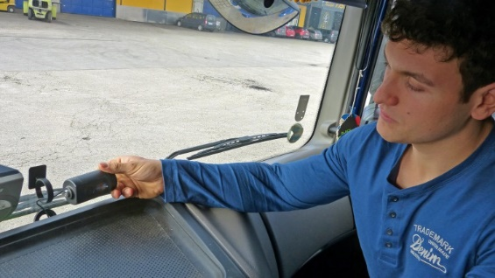
Dashcams – Rechtlich fraglich:
Immer mehr Fahrzeuglenker befestigen eine Dashcam an die Frontscheibe und dokumentieren das Verkehrsgeschehen selbst, ja laden gar dies auf Youtube hoch und verkaufen Ausschnitte davon an die Printmedien. Das man sich hierbei schon rechtlich auf ein Pulverfass setzt, scheint vielen gar nicht so bewusst zu sein. Hierbei ist es wichtig, die einzelnen Hintergründe zu kennen und einzelne Gerichtsentscheide im Detail zu begutachten, um so, besser für sich abzuwägen, ob sich der Einsatz einer Dashcam lohnt.
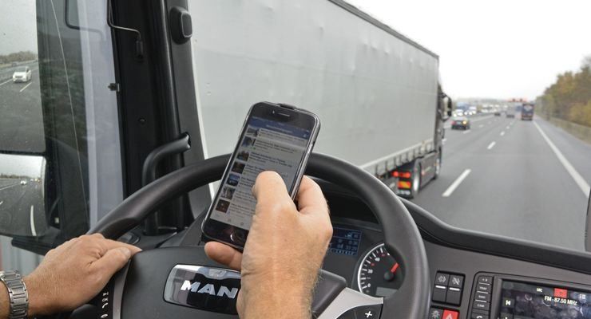

Ablenkung im Strassenverkehr:
Der Kunde wartet, das Telefon schrillt, die Anfahrtsadresse ist vergessen und das Mittagsbrot liegt noch auf dem Beifahrersitz. Vielen Autofahrern ist gar nicht bewusst, wie stark sie sich im Auto ablenken lassen und welche Konsequenzen dieses Verhalten mit sich bringt. Erschütternde Videos aus der Realität und kleinere Experimente im Unterricht zeigen Katastrophales und bringen Erkenntnisse für den eigenen Berufsalltag und VKU.

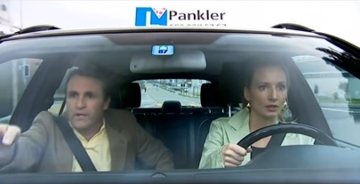
Ablenkung im Fahrschulbetrieb:
In der Diskussionsrunde wird erörtert, wie viel Aufmerksamkeit auf Fahrschüler und Strassengeschehen noch gegeben werden kann, wenn der Fahrlehrer nebenan mit Telefon und Agenda die nächsten Fahrlektionen terminiert. Nicht nur dass die Büroarbeit ins Fahrzeug kommt, sondern auch dass dem Fahrlehrer wichtige Zeit seiner Fahrstunde geraubt wird, zusätzlich noch auf Kosten der Sicherheit.

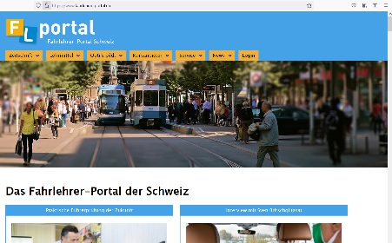

Der moderne Fahrlehrer im Internet
Angebote für Fahrschulen und Fahrlehrern sind heute gross und werden stark umworben. Wir versuchen einige Lösungen bezüglich Terminkalkulation und Fahrschuladministration aufzuzeigen und Lösungsansätze aufzuzeigen. Der Austausch untereinander ermöglicht das Mitnehmen wertvoller Erfahrungen.

Fahrzeug sichern und Verlassen
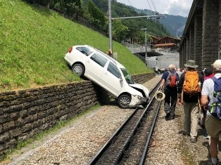
Türe abgeschlossen? Handbremse gezogen? Was wie eine Selbstverständlichkeit klingt und Routine ist, kann ganz schnell vergessen gehen. Eine kleine Ablenkung da, ein ungewohnter Handgriff dort und mal ein fremdes Auto. Viele Fahrzeuge sind heute mit automatischen Handbremsen ausgestattet, die nicht alle gleich funktionieren. Wir beschäftigen uns mit einigen Systemen und versuchen Stärken und Schwächen aufzuzeigen.

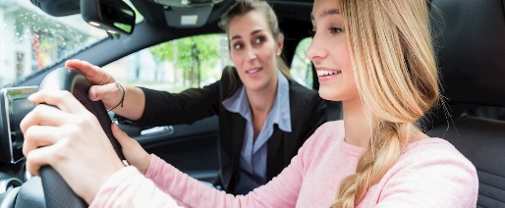
Was macht ein guter Fahrlehrer aus?
Mit Hilfe kleiner Videosequenzen versuchen die Teilnehmer wichtige Verhaltensgrundsätze für den Fahrunterricht raus zu kristallisieren. Oftmals sind witzig gemeinte Sprüche nicht unbedingt konfliktfrei und lernfördernd, manchmal gar herablassend. Einige findet man sogar auf Youtube.

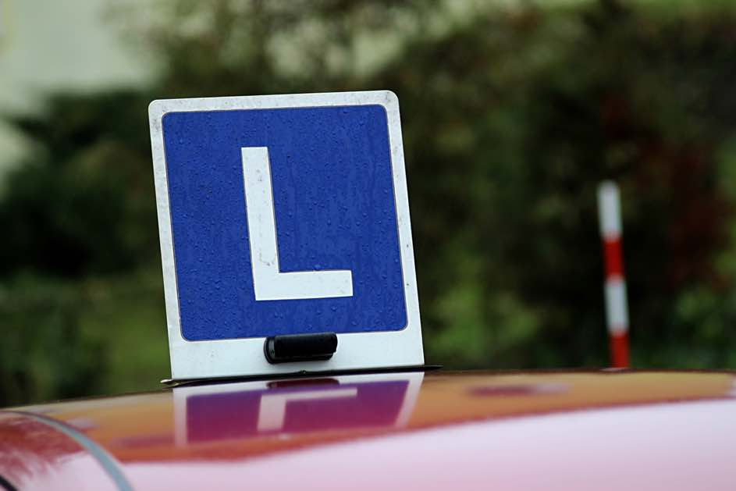
Image und Akzeptanz im Strassenverkehr
Das blaue «L» wirbt für mehr Akzeptanz und soll andere zu mehr Aufmerksamkeit und Vorsicht bewegen. Leider sorgt dieses «L» immer mehr für Unmut, weshalb Fahrlehrer dies Teilweise sogar ganz weglassen. Was können wir machen, dass der Fahrunterricht mehr Akzeptanz bekommt bei den andern Verkehrsteilnehmern?

„Ein Video kann ich schauen – oder daraus lernen.“ Marco Palandri

Taxonomiestufe nach Bloom & Masia
Bildmaterialquelle: Titelseite (youtube.de) / Seite 3 (Trucker.de / Eurotransport.ch / Edelmais - Youtube) Seite 4 FL-Protal.ch / 20min.ch / Blick-Aktuell.de) Seite 4 (der-westen.de)
Hinweis: Youtube ist eingetragene Marke von Google LLC, Kalifornien
Gender: Die männliche Schreibweise schliesst das weibliche Geschlecht und alle weiteren mit ein.
Text von Marco Palandri

